NOME: ___________________________________ DATA: _____ / _____/ ______
ESCOLA: _________________________________________ ANO/TURMA: 1º ANO
MATEMÁTICA
1 - FAÇA O QUE SE PEDE:
- PINTE DE COR CLARA A BORBOLETA MAIOR E DE COR ESCURA A BORBOLETA MENOR;
- CIRCULE O BANCO MAIS COMPRIDO;
- PINTE A ÁRVORE COMO TRONCO MAIS FINO;
- DESENHE 5 FLORES PEQUENAS NO JARDIM ENTRE AS BORBOLETAS;
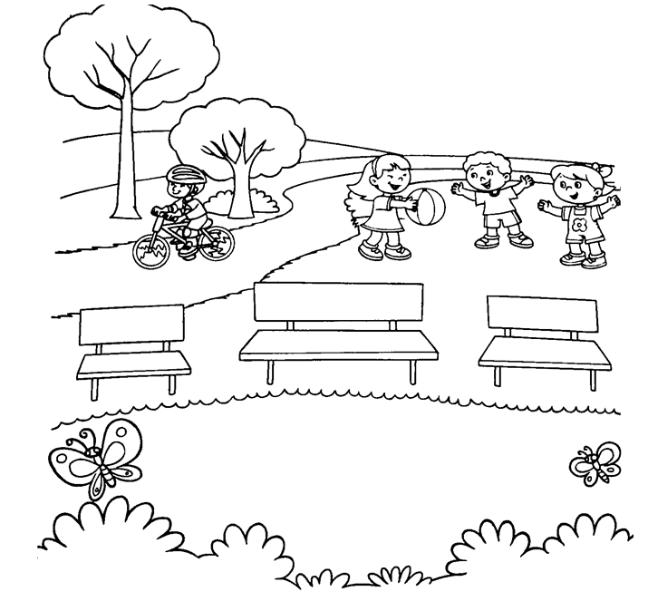

2 - CONTE OS BALÕES E REGISTRE OS NUMERAIS
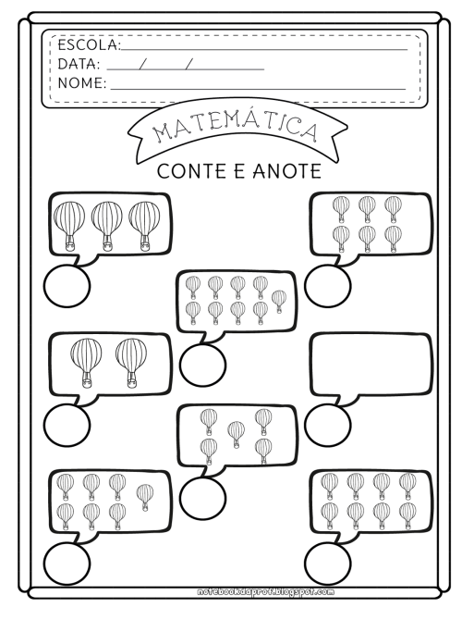

3 - CAPRICHE NA PINTURA DO TRENZINHO. SIGA A LEGENDA ABAIXO:

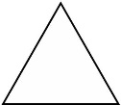 | AMARELO  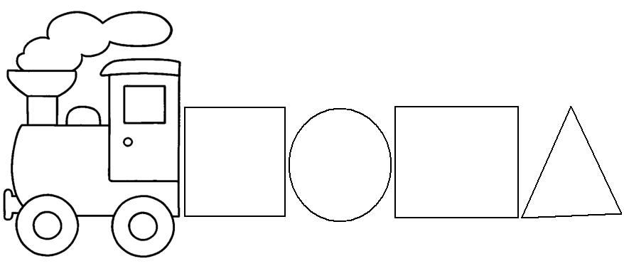
 | VERMELHO
 | AZUL
 | VERDE

4 - PINTE O GALHO DE ÁRVORE MAIS GROSSO
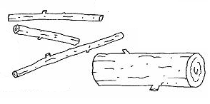

5 - HAVIA 8 ABELHAS SOBRE A FLOR. CHEGARAM MAIS 4. QUANTAS ABELHAS FICARAM SOBRE A FLOR?

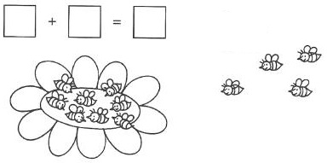

LÍNGUA PORTUGUESA
NOME: _______________________________________________ DATA: _____ / _____/ ______

1 - ESCREVA SEU NOME NO QUADRO:



2 -
OBSERVANDO O SEU NOME, COMPLETE COM AS INFORMAÇÕES PEDIDAS:

- NÚMERO DE LETRAS: | 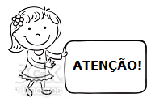 | - LETRA INICIAL:
- LETRA QUE TERMINA: |  | - ALGUM COLEGA NA SALA TEM O NOME QUE COMEÇA COM A MESMA LETRA?  NÃO  SIM
03 - NOMEIE AS LETRAS E PINTE AS QUE CONHECEM.

A |  | S | I |  | R |  | K |  | F
 | B | Q |  | C |  | D |  | E
W |  |  | P |  | V |  | H |  | G
 | M | O |  | Y |  | J |  | L
Z |  |  | X |  | N |  | U |  | T

4 - CIRCULE OS NOMES DOS BRINQUEDOS.
  ABACAXI  BOLA  BALÃO | 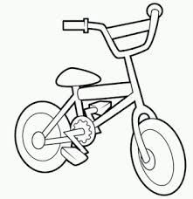  BICO  BICICLETA  BICHO | 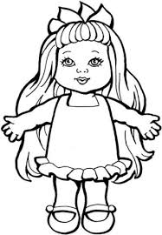  PIÃO  AVIÃO  BONECA

05 - CIRCULE AS PALAVRAS QUE O PROFESSOR IRÁ DITAR.

SUCO GELADO
CABELO ARREPIADO
QUAL É A LETRA
DO SEU NAMORADO?

A B C D E F G H I J K L M N O P Q R S T U V W X Y Z

AGORA ESCREVA QUAL É O SEU SUCO PREFERIDO:

________________________________________________________

NOME: ___________________________________ DATA: _____ / _____/ ______
DISCIPLINA: CHN
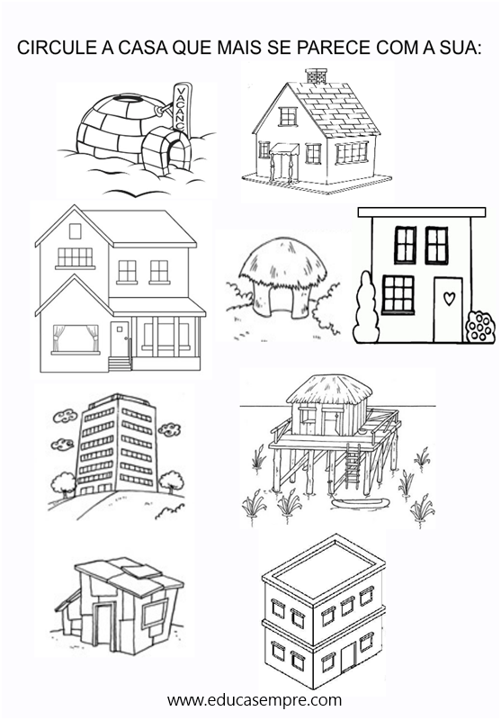
QUESTÃO 01

QUESTÃO – 02

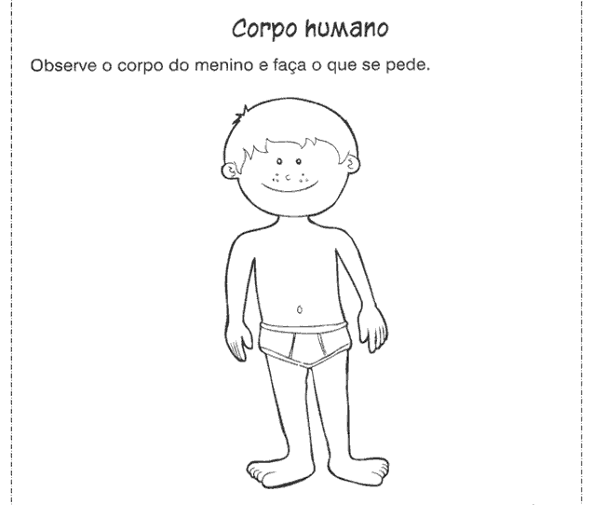

- PINTE DE AMARELO A CABEÇA.
- PINTE DE VERMELHO OS BRAÇOS E PERNAS.
- PINTE DE AZUL O TRONCO.

QUESTÃO – 03
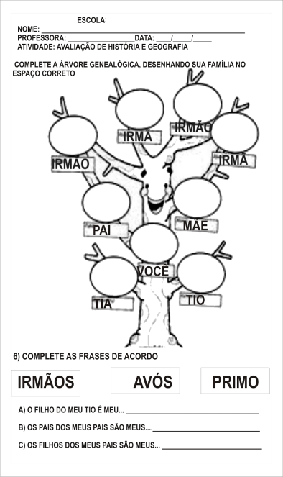

4 - LIGUE CADA PEÇA A CADA PARTE DO CORPO EM QUE O MENINO VAI USA-LÁ.
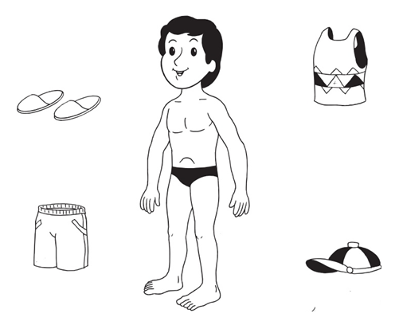

5 - Pinte o órgão que utilizamos para ver:

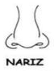 | 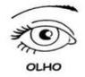 |  | 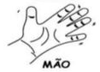 | 

